תרגיל 8, ת.ז: 305261083:
1.
install.packages("mlbench")
data=data("PimaIndiansDiabetes2", package="mlbench")
data <- na.omit(PimaIndiansDiabetes2)

א . נרצה להשתמש ברגרסיה לוגיסטית כיוון שאנו בודקים הסתברות של המשתנה התלוי להיות 1 (סכרתי) או 0.

data$age_bin=1*(data$age>40)
data

model <- glm(data$diabetes~data$glucose+data$age_bin, data=data, family = binomial)
summary(model)$coef
prob_pos_high=exp(-6.09 + 0.04*data$glucose)
plot(data$glucose,prob_pos_high)
prob_pos_low=exp(-6.09+ 0.04*data$glucose + 1.24*data$age_bin)
plot(data$glucose,prob_pos_low, col=4)
lines(data$glucose,prob_pos_high,type = "p")
title("Logistic Regression Model, blue:age<40,black:age>40")

ב. החוקר צודק וקיים שינוי בין הגילאים וקורולציה עם רמת הגלוקוז כפי שניתן לראות בגרף:

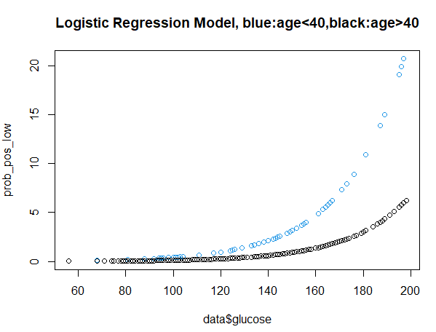

2.
data=read.csv("ex8minwage.csv",header=TRUE)
data
PA1 = mean(data$fte[data$period==1&data$state==0])
NJ1 = mean(data$fte[data$period==1&data$state==1])
PA2 = mean(data$fte[data$period==2&data$state==0])
NJ2 = mean(data$fte[data$period==2&data$state==1])
PA1-PA2
NJ1-NJ2
(PA1-PA2)-(NJ1-NJ2)
א.I+II.
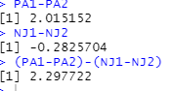
א.III. הפרש ההפרשים מראה את ההפרש בין השכר בשתי המדינות יחד
א.IV. האומד תקף בתנאי שאין השפעות חיצוניות על ההבדל בין שתי המדינות בתקופה זו שייתכן וגרמו לפער

PA1 = mean(data$dfte[data$period==1&data$state==0])
NJ1 = mean(data$dfte[data$period==1&data$state==1])
PA2 = mean(data$dfte[data$period==2&data$state==0])
NJ2 = mean(data$dfte[data$period==2&data$state==1])
PA1-PA2
NJ1-NJ2
(PA1-PA2)-(NJ1-NJ2)

ב. השתמשתי בdfte, התוצאה היא 0 כצפוי, כיוון שהמשתנה מבטא את הפער שחישבנו קודם לכן.

ג.
data$treat=1*(data$state==1)
data$post=1*(data$period==2)
data$treat_post=1*(data$treat*data$post)
model <- lm(data$wage_st~data$treat+data$post+data$treat_post, data=data)
summary(model)$coef
model <- lm(data$wage_st~data$treat+data$post+data$treat_post+data$co_owned, data=data)
summary(model)$coef
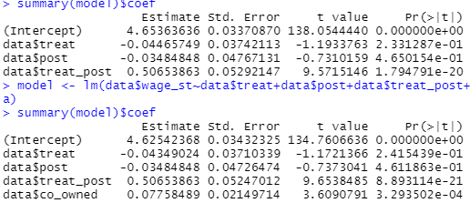

ד. המודל לא השתנה במיוחד כיוון שהמשתנה המתייחס לבעלות חברה כלשהי לא צפוי היה להשפיע, אלא לבחון האם המודל שלנו עובד טוב

3.
א.1. מדובר בfuzzy rdd כיוון שאנחנו בודקים השפעה לאורך זמן גם של ניצול בדיקות לעומת לידות של ילדים עם תסמונת דאון וגם של המימון על אחוז הבדיקות שנעשות.
א.2. המשתנה הרץ הוא הגיל
א.3:

$$Y_{1}=β_{0}+β_{1}D_{age}+β_{2}age+ϵ$$
$$D_age=\left\{\begin{aligned}1 if age>=35 \\ 0 if age < 35\end{aligned}\right.$$
$$Y_{2}=β_{0}+β_{1} Y_{1}+β_{2}age+ϵ$$
א.4. בודדנו את משתנה הגיל שיכל להשפיע על לידה של תסמונת דאון, וראינו שינוי בין לידה של ילד עם תסמונת דאון בגיל 36 למשל לפני השינוי ואחרי השינוי, אם קיים הבדל משמעותי ניתן להסיק שבדיקת מי שפיר השפיעה עליו ואין הטיית בחירה.

ב.1. מהעליה החדה בFigure1 והמשך המגמה הגבוה של הקו הכחול (35-36) יחד עם העובדה שקו האדום נשאר פחות או יותר באותו גובה, ניתן להסיק שהמימון גורם ליותר נשים לבצע אותן.
ב.2. העקומה האדומה נדרשת כדי לוודא שבמקביל לעליה החדה בבדיקות בקבוצה הכחולה, אין ירידה מאזנת בקבוצה האדומה.
ב.3. מודל לינארי (ולא פולינומיאלי) עלול היה ליצור underfitting שלא משקף שינויי מגמה לאורך ימים.
ב.4. נראה שכן, כיוון שבהשוואת שני התמונות נראה שנעשו יותר הפלות ללידות עם חשד לתסמונות דאון ביחס להפלות באופן כללי כאשר מגיעים לגיל בו הבדיקה ממומנת.

